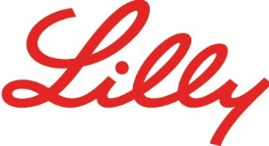

Lilly İlaç Ticaret Ltd. Şti. Acıbadem Mah. Çeçen Sok. Akasya Acıbadem Kent Etabı A Blok Kat:3 34660 Üsküdar / İST.
T: 0 216 554 00 00 F: 0 216 474 71 99 www.lilly.com.tr

BASIN BÜLTENİ

Huzur Devletşah, Lilly’nin Diyabet Uluslararası Terapötik Alan Lideri oldu

Lilly’de ABD, Kanada, Çin ve Japonya’dan sorumlu Strateji ve Operasyon Biomedicines Kıdemli Direktörü olarak görev yapan Huzur Devletşah, Diyabet Uluslararası Terapötik Alan Lideri oldu. Huzur Devletşah, yeni görevinde uluslararası pazarlarda Lilly’nin tüm diyabet portföyünden sorumlu olacak.

İlaç sektöründe 25 yıllık deneyim ve liderlik tecrübesine sahip olan Huzur Devletşah, Boğaziçi Üniversitesi Kimya bölümünden 1992 yılında mezun oldu ve 1993 yılında Marmara Üniversitesi İşletme Programını tamamladı. Lilly Türkiye’ye 1998 yılında satış enformasyon ve stratejik planlama müdürü olarak katıldı. 1999-2006 yılları arasında satış ve pazarlama alanında farklı pozisyonların sorumluluğunu üstlendi ve 2006-2011 yıllarında Lilly Türkiye Kurumsal İlişkiler Direktörü olarak görev yaptı. 2011-2016 yılları arasında Orta Doğu Bölgesi’nden sorumlu genel müdür olarak organizasyona liderlik etti. 2016’dan bu yana Kanada, Çin ve Japonya’dan sorumlu strateji ve operasyon Biomedicines kıdemli direktörü ve aynı zamanda Biomedicines yönetim ekibi üyesi olarak görev yapan Huzur Devletşah’ın rolü, 2017 yılında Kanada operasyonlarında üstlendiği ilave sorumluluklarla genişletilmişti. Huzur Devletşah, 1 Mart 2018 itibariyle Lilly Diyabet Uluslararası Terapötik Alan Lideri oldu. Huzur Devletşah, yeni görevinde Lilly’nin 115’ten fazla ülkedeki tüm diyabet portföyünün ve aynı zamanda Uluslararası İş Birimi’nin en yüksek iş hacminin sorumluluğunu üstlendi.

İlgili Kişi:
Eray Çoşan
Bordo PR
0 533 927 23 97
erayc@bordopr.com

Lilly İlaç hakkında
İnsanların daha uzun, daha sağlıklı, daha aktif yaşam sürmelerini sağlayan ilaçlar üretmek misyonu ile 1876 yılında ABD’de kurulmuş olan Lilly, bugün dünyanın en büyük ilaç şirketleri arasındadır. Dünya çapında yaklaşık 40.000 çalışanı olan Lilly, 55’ten fazla ülkede klinik araştırmalar yürütmekte, 6 ülkede Ar-Ge merkezi bulunmakta ve ürünleri 120 ülkede pazarlanmaktadır. Lilly, Türkiye'deki faaliyetlerine 1950'lerde, ürünlerinin bir Türk şirketi ortaklığında üretilip dağıtılmasıyla başlamış, 1993 yılında bu çalışmalarını Lilly İlaç Ticaret Ltd. Şti. çatısı altında toplamıştır. O tarihten bu yana Lilly, Türkiye'de, diyabet, endokrinoloji, merkezi sinir sistemi hastalıkları, onkoloji ve erkek sağlığı alanlarında çeşitli ürünleri Türk tıbbının kullanımına sunmaktadır. www.lilly.com.tr www.facebook.com/LillyTurkiye
HUZUR DEVLETŞAH
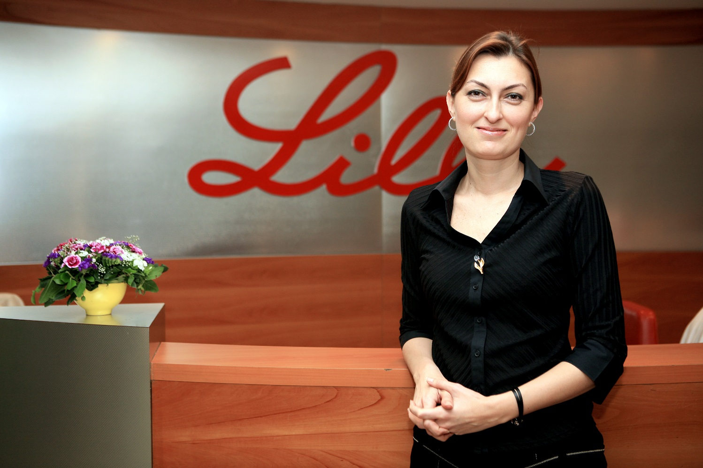

LILLY LOGO
